**Tugas1**

**(Algoritma dan Flowchart)**



**Disusun Oleh :**

Arief Nauvan Ramadha

Junior Web Developer A

**PELATIHAN VSGA**

**JUNIOR WEB DEVELOPER**

**DIGITAL TALENT SCHOLARSHIP**

**2021**

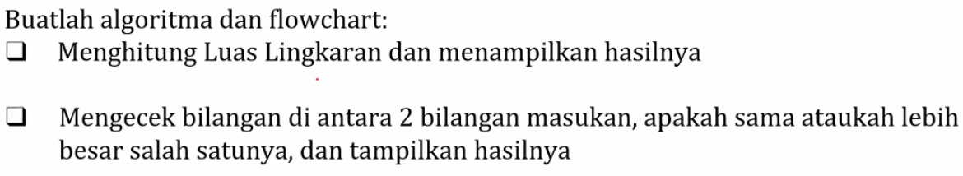

Jawab :

1. Menghitung Luas Lingkaran dan menampilkan hasil

**\* Algoritma :**

a. Memulai program

b. mengisi data int r (jari”) = 10 cm, float phi = 3.14, dan float Luas.

c. menginput Luas

d. melakukan proses perhitungan dari Luas Lingkaran

e. mengeluarkan Hasil Luas

f. Selesai Program

**\*Flowchart**

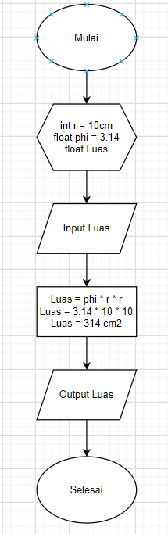

1. Mengecek bilangan diantara 2 bilangan masukkan

**\*Algoritma**

a. Mulai program

b. mengisi data int a = 10, dan b = 100

c. menginput data a,b

d. melakukan perulangan pemilihan >, <, atau =. hingga nilai tercapai

e. Mengeluarkan a,b

f. Selesai

